به نام خدا
دانشگاه علم و صنعت ایران
دانشکده مهندسی کامپیوتر
پایان‌نامه کارشناسی مهندسی کامپیوتر
تشخیص اکانت‌های بات در شبکه‌ی اجتماعی توییتر با استفاده از فیچرهای رفتاریِ حساب کاربری و بررسیِ نقشِ سیگنال‌های محتوایی
نگارش:
هانیه
استاد راهنما:
..............................
مهر ۱۴۰۴
چکیده
گسترش اکانت‌های خودکار (بات) در شبکه‌های اجتماعی، به‌ویژه در بسترهای سیاسی و اجتماعیِ فارسی‌زبان، تهدیدی جدی برای صحتِ گفتمانِ آنلاین محسوب می‌شود. ظهور مدل‌های زبانیِ بزرگ (LLM) این مسئله را تشدید کرده، زیرا امکانِ تولیدِ متنِ انسان‌وار برای بات‌ها را با هزینه‌ی نزدیک به صفر فراهم می‌کند و کارآییِ روش‌های سنتیِ مبتنی بر تحلیلِ محتوا را کاهش می‌دهد. این پژوهش با تمرکز بر فیچرهای رفتاریِ حسابِ کاربری — که جعل‌کردنشان برای بات‌ساز پرهزینه‌تر است — به بازتولید، گسترش، و ارزیابیِ روشِ ارائه‌شده در مقاله‌ی Katyal (2026) می‌پردازد و آن را با رویکردِ محتواییِ مقاله‌ی Trokhymovych و همکاران (2026) مقایسه می‌کند.
ابتدا مدل پایه بر روی یک دیتاست اختصاصی شامل ۱٬۱۰۴ کاربر توییتر فارسی‌زبان بازتولید شد و یک خطای پیاده‌سازی در کد منتشرشده‌ی مقاله‌ی مرجع شناسایی و اصلاح گردید. سپس با افزودن ۲۱ فیچر رفتاریِ تکمیلی، معیار ROC-AUC از ۰.۷۲۱ به ۰.۷۷۸ بهبود یافت. مدیریتِ عدم‌توازنِ کلاس، تحلیلِ تفسیرپذیریِ مدل با روش SHAP، و آزمونِ مقاومت در برابر بازنویسیِ متن با LLM نیز انجام شد که همگی فرضیه‌ی اصلیِ پژوهشِ مرجع را تأیید کردند: فیچرهای رفتاری در برابر بازنویسیِ محتوا با LLM پایدار می‌مانند، درحالی‌که فیچرهای محتوایی افتِ محسوسی نشان می‌دهند. تلاش برای ادغامِ سیگنالِ محتوایی، با ساختِ نسخه‌ای فارسیِ روشِ مقاله‌ی دوم به کمکِ کتابخانه‌ی hazm، بهبودِ محدودی ایجاد کرد.
در گامِ دوم، پژوهش بر روی یک دیتاستِ مستقل و بزرگ‌تر (۱۹٬۵۱۰ کاربر) تکرار شد. نتایج نشان داد الگوی «افزودنِ فیچرِ رفتاری کمک می‌کند» در این دیتاست نیز تکرارپذیر است (AUC از ۰.۶۶۵ به ۰.۷۳۲)، امتیازِ ابزارِ تجاریِ Botometer به‌تنهایی عملکردی نزدیک به حدسِ تصادفی دارد (AUC=۰.۵۲۳)، و با افزایشِ ده‌برابریِ حجمِ داده‌ی متنی، سهمِ فیچرهای زبانی در رتبه‌بندیِ اهمیتِ فیچرها به‌وضوح افزایش می‌یابد. آزمونِ تعمیم‌پذیریِ بینِ دو دیتاست یافته‌ی مهمی آشکار کرد: مدلِ آموزش‌دیده روی دیتاستِ کوچک‌تر عملاً به دیتاستِ دیگر تعمیم نمی‌یابد (AUC=۰.۵۱۳)، درحالی‌که مدلِ آموزش‌دیده روی دیتاستِ بزرگ‌تر تعمیمِ قابلِ‌قبولی نشان می‌دهد (AUC=۰.۷۱۲).
نتایجِ این پژوهش نشان می‌دهند فیچرهای رفتاریِ حسابِ کاربری، در مقایسه با فیچرهای محتوایی و ابزارهای عمومیِ موجود، سیگنالِ قابل‌اعتمادتر و مقاوم‌تری برای تشخیصِ بات در بسترِ فارسی‌زبان فراهم می‌کنند، هرچند ترکیبِ آن با سیگنال‌های محتواییِ غنی‌تر، در حجمِ داده‌ی کافی، می‌تواند بهبودِ تکمیلی ایجاد کند.
واژگان کلیدی: تشخیص بات، شبکه‌های اجتماعی، یادگیری ماشین، فیچرهای رفتاری، مقاومتِ خصمانه، مدل‌های زبانیِ بزرگ.
فهرست مطالب
فصل اول: کلیات تحقیق
۱-۱ مقدمه
۱-۲ بیان مسئله
۱-۳ اهمیت و ضرورت تحقیق
۱-۴ اهداف تحقیق
۱-۵ سؤالات تحقیق
۱-۶ ساختار پایان‌نامه
فصل دوم: مروری بر ادبیات و پیشینه‌ی تحقیق
۲-۱ مقدمه
۲-۲ رویکردهای کلی تشخیص بات
۲-۳ مرور مقاله‌ی اول: Katyal (2026)
۲-۴ مرور مقاله‌ی دوم: Trokhymovych و همکاران (2026)
۲-۵ جمع‌بندی و شکاف تحقیقاتی
فصل سوم: روش تحقیق
۳-۱ مقدمه
۳-۲ داده‌های پژوهش
۳-۳ آماده‌سازی و برچسب‌گذاریِ داده
۳-۴ مهندسیِ ویژگی
۳-۵ الگوریتم‌های یادگیریِ ماشین
۳-۶ معیارهای ارزیابی
۳-۷ زیرساخت نرم‌افزاری
فصل چهارم: یافته‌ها و تحلیل نتایج
۴-۱ مقدمه
۴-۲ یافته‌های دیتاست اول
۴-۳ یافته‌های دیتاست دوم
۴-۴ آزمونِ تعمیم‌پذیری بین دو دیتاست
۴-۵ جمع‌بندی یافته‌ها
فصل پنجم: نتیجه‌گیری و پیشنهادها
۵-۱ جمع‌بندی پژوهش
۵-۲ محدودیت‌های پژوهش
۵-۳ پیشنهادها برای پژوهش‌های آتی
یادداشت روش‌شناختی و نتایج اصلاح‌شده
اصلاحات اعتبار روش و بازتولیدپذیری
پس از اجرای آزمایش‌های اولیه، مسیر ارزیابی بازبینی شد. خروجی‌های قدیمی در پوشه‌های results_custom و results_dataset2 حفظ شده‌اند، اما به‌دلیلِ برازشِ میانه‌گذاری روی کل داده پیش از اعتبارسنجی متقاطع، و انتخاب آستانه روی همان پیش‌بینی‌های OOF که برای گزارش عملکرد استفاده شده بودند، به‌عنوان نتایج اکتشافیِ پیش از اصلاح در نظر گرفته می‌شوند. حذف این آثار تاریخی به‌درستیِ علمی کمکی نمی‌کرد؛ بنابراین از نتایج رسمی جدید جدا نگه داشته شده‌اند.
در مسیر رسمی جدید، در هر لایهٔ بیرونیِ Stratified CV، میانه‌گذاریِ مقادیر گم‌شده فقط با بخش آموزش برازش می‌شود و همان تبدیل بر بخش آزمون اعمال می‌گردد. مقیاس‌بندیِ مدل‌های خطی نیز درون Pipeline و فقط روی دادهٔ آموزش انجام می‌شود. برای معیارهای وابسته به آستانه، آستانه در CV داخلیِ دادهٔ آموزش انتخاب و فقط یک‌بار روی لایهٔ آزمون بیرونی ارزیابی می‌شود. بنابراین ROC-AUC از احتمال‌های OOF و F1/Precision/Recall از آستانه‌های مستقلِ هر لایه به‌دست می‌آیند.
نتایج رسمیِ اصلاح‌شده برای دیتاست اول
جدول زیر خروجی واقعیِ اجرای مسیر اصلاح‌شده را گزارش می‌کند. برای مقایسهٔ رفتار/محتوا/فیوژن، هر سه مدل دقیقاً روی همان ۱۶۲ حسابِ دارای متن ارزیابی شده‌اند؛ ازاین‌رو اختلاف آن‌ها به تفاوت اندازهٔ نمونه نسبت داده نمی‌شود.
مدل | n | ROC-AUC (OOF) | F1 میانگین بیرونی | آستانهٔ میانه
رفتاری پایه، ۲۴ فیچر | 1045 | 0.719 | 0.419 | 0.20
رفتاری گسترش‌یافته، ۴۵ فیچر | 1045 | 0.777 | 0.468 | 0.30
رفتاری، زیرمجموعهٔ متن | 162 | 0.772 | 0.569 | 0.45
محتوا، زیرمجموعهٔ متن | 162 | 0.620 | 0.472 | 0.20
فیوژن، زیرمجموعهٔ متن | 162 | 0.767 | 0.602 | 0.45
روی کل دیتاست اول، ROC-AUC مدل پایه 0.719 و مدل رفتاری گسترش‌یافته 0.777 است. در زیرمجموعهٔ متن، AUC رفتاری 0.772، محتوایی 0.620 و فیوژن 0.767 است. بنابراین فیچرهای فعالیتِ افزوده‌شده — نوآوری کوچک و قابل‌آزمون این پروژه — نسبت به پایهٔ ۲۴فیچری بهبود رتبه‌بندی ایجاد می‌کنند؛ اما فیوژن زبانی/محتوایی در این نمونهٔ کوچک برتریِ AUC نشان نداده است. این نتیجه نباید به‌عنوان اثر علّیِ فیچرها تفسیر شود.
دامنهٔ نوآوری و محدودیت‌های تفسیر
روش اصلیِ Katyal شامل فیچرهای تاریخچهٔ حساب و Random Forest است. فیچرهای فعالیت و ترکیب نوع توییت، افزودهٔ این پروژه بر مبنای ستون‌های موجود در داده‌اند. ماژول hazm نیز انطباق فارسیِ ایدهٔ LFC مقالهٔ دوم است، نه بازتولیدِ مدل یا وظیفهٔ اصلی آن مقاله. ویژگی‌های هماهنگیِ مبتنی بر متن تکراری در تحلیل سراسری ماهیتی transductive دارند؛ برای ارزیابی inductive باید فقط با محتوای بخش آموزش ساخته شوند. تابع جداگانهٔ compute_inductive_coordination_features برای این منظور اضافه شده است.
وضعیت دیتاست دوم و کار باقی‌مانده
مسیر رسمی دیتاست دوم نیز اجرا شد: AUC پایه 0.664 و AUC گسترش‌یافته 0.731. برچسب‌های این دیتاست همچنان proxy label هستند: prob1 با آستانهٔ ۰٫۵ و افزودنِ حساب تعلیق‌شده فقط در نبودِ برچسب؛ تعارض‌ها حفظ شده‌اند. گزارش تشخیصی یکتایی screen_name و پوشش اتصال متن در metadata.json ثبت می‌شود.
بازآفرینی‌پذیری
فایل requirements.txt، پیکربندی متمرکز seed و پارامترهای مدل، آزمون دودِ بدون داده، کنترل‌های schema، هش SHA-256 داده‌ها، نسخهٔ بسته‌ها، شاخص‌های هر fold و پیش‌بینی‌های OOF افزوده شده‌اند. دستور اجرای رسمی در README آمده است. آزمون مقاومت با بازنویسی heuristic، برچسب‌های proxy دیتاست دوم، و کمبود متن در دیتاست اول همچنان محدودیت‌های صریح پروژه‌اند.
فهرست منابع
پیوست: ساختار کد پروژه

فصل اول: کلیات تحقیق

۱-۱ مقدمه
بات‌های اجتماعی، حساب‌های کاربریِ خودکار یا نیمه‌خودکاری هستند که برای اهدافی نظیر بزرگ‌نماییِ تعامل، انتشارِ پیام‌های سیاسی، اجرای کلاه‌برداری، و اختلال در گفتمانِ آنلاین به کار می‌روند. پژوهش در حوزه‌ی تشخیصِ این حساب‌ها بیش از یک دهه قدمت دارد و عمدتاً بر ترکیبی از سه نوع فیچر تکیه می‌کند: فراداده‌ی حساب کاربری (تعداد فالوور، تعداد پست، سنِ حساب)، فیچرهای متنیِ استخراج‌شده از پست‌ها و بیوگرافی، و فیچرهای شبکه‌ای که همسایگیِ حساب را در گراف دنبال‌کردن توصیف می‌کنند.
ظهورِ مدل‌های زبانیِ بزرگ (Large Language Models) این معادله را برهم زده است: یک بات‌ساز اکنون می‌تواند هر پست را از یک مدلِ زبانیِ توانمند عبور دهد و متنی تولید کند که آمارِ سطحیِ آن (طول جمله، تنوعِ واژگانی، سبکِ نگارشی) به‌سختی از متنِ انسانی قابل‌تفکیک است. این موضوع، ارزشِ پیش‌بینی‌کنندگیِ فیچرهای برگرفته از محتوا را به‌طور محسوسی کاهش می‌دهد و پرسشِ این پژوهش را شکل می‌دهد: چه میزان از مسئله‌ی تشخیصِ بات را می‌توان با فیچرهایی حل کرد که یک مهاجم نمی‌تواند آن‌ها را با هزینه‌ی کم دست‌کاری کند؟

۱-۲ بیان مسئله
این پژوهش بر روی دو دیتاستِ اختصاصی از حساب‌های کاربریِ توییتر فارسی‌زبان (به‌ترتیب شامل ۱٬۱۰۴ و ۱۹٬۵۱۰ کاربر) متمرکز است که بخشی از آن‌ها با کمکِ ارزیابانِ انسانی به‌عنوانِ «بات» یا «غیربات» برچسب‌گذاری شده‌اند. مسئله‌ی اصلی، طراحیِ یک سامانه‌ی یادگیری‌ماشین است که بتواند بر اساسِ ویژگی‌های قابل‌مشاهده‌ی یک حسابِ کاربری (بدونِ نیاز به تحلیلِ دستیِ محتوا)، احتمالِ بات‌بودنِ آن را با دقتِ قابلِ‌قبول و به‌شکلی مقاوم در برابرِ محتوای تولیدشده با LLM تخمین بزند.

۱-۳ اهمیت و ضرورت تحقیق
بخشِ قابلِ‌توجهی از دیتاست‌های این پژوهش به کمپین‌های هماهنگِ سیاسی-اجتماعی در فضای توییترِ فارسی‌زبان مربوط می‌شوند؛ پدیده‌ای که می‌تواند بر شکل‌گیریِ افکارِ عمومی و اعتمادِ کاربران به فضای مجازی اثر بگذارد. از سوی دیگر، بیشترِ پژوهش‌ها و ابزارهای شناخته‌شده‌ی تشخیصِ بات (نظیر Botometer) بر رویِ جمعیت‌های انگلیسی‌زبان توسعه و ارزیابی شده‌اند و اثربخشیِ آن‌ها بر رویِ جمعیت‌های غیرانگلیسی‌زبان، ازجمله فارسی‌زبان، به‌روشنی مستند نیست. این پژوهش با ارزیابیِ مستقیمِ یک ابزارِ شناخته‌شده (Botometer) بر رویِ داده‌ی فارسی‌زبان و مقایسه‌ی آن با مدل‌های اختصاصی، شکافِ تجربیِ یادشده را روشن می‌کند.

۱-۴ اهداف تحقیق
- بازتولید و اعتبارسنجیِ روشِ ارائه‌شده در مقاله‌ی Katyal (2026) بر رویِ دیتاستی مستقل از دیتاستِ اصلیِ آن مقاله.
- گسترشِ مجموعه‌ی فیچرهای رفتاری با بهره‌گیری از اطلاعاتِ اضافیِ موجود در دیتاست‌های این پژوهش و سنجشِ میزانِ بهبودِ حاصل.
- ارزیابیِ کاربردپذیریِ روشِ محتواییِ مقاله‌ی Trokhymovych و همکاران (2026) بر رویِ متنِ فارسی، و در صورتِ لزوم، انطباقِ آن با ابزارهای پردازشِ زبانِ فارسی.
- سنجشِ مقاومتِ فیچرهای رفتاری و محتوایی در برابرِ بازنویسیِ متن با سبکِ LLM.
- تکرارِ کاملِ آزمایش‌ها بر رویِ یک دیتاستِ مستقلِ دوم، به‌منظورِ سنجشِ پایداریِ یافته‌ها.
- ارزیابیِ تعمیم‌پذیریِ مدل‌ها میانِ دو دیتاستِ مستقل.

۱-۵ سؤالات تحقیق
- پرسش اول: فیچرهای رفتاریِ حسابِ کاربری تا چه حد قادرند حساب‌های بات را در یک جمعیتِ فارسی‌زبانِ توییتر تشخیص دهند؟
- پرسش دوم: این فیچرها در برابرِ بازنویسیِ محتوا با کمکِ LLM چه میزان مقاوم هستند؟
- پرسش سوم: افزودنِ سیگنالِ محتوایی/زبانی به فیچرهای رفتاری، چه میزان به بهبودِ عملکردِ مدل کمک می‌کند؟
- پرسش چهارم: آیا یافته‌های به‌دست‌آمده بر رویِ یک دیتاست، به دیتاستی مستقل و متفاوت نیز تعمیم می‌یابند؟

۱-۶ ساختار پایان‌نامه
فصلِ دوم به مرورِ ادبیاتِ تحقیق و معرفیِ تفصیلیِ دو مقاله‌ی مرجع می‌پردازد. فصلِ سوم، روشِ تحقیق شاملِ داده‌ها، مهندسیِ ویژگی، الگوریتم‌ها و معیارهای ارزیابی را شرح می‌دهد. فصلِ چهارم، یافته‌های تجربی را به‌طورِ کامل و به‌تفکیکِ هر دو دیتاست ارائه و تحلیل می‌کند. فصلِ پنجم به جمع‌بندیِ پژوهش، بیانِ محدودیت‌ها، و ارائه‌ی پیشنهادهایی برای پژوهش‌های آتی اختصاص دارد.

فصل دوم: مروری بر ادبیات و پیشینه‌ی تحقیق

۲-۱ مقدمه
در این فصل، ابتدا طبقه‌بندیِ کلیِ رویکردهای موجود برای تشخیصِ بات در شبکه‌های اجتماعی مرور می‌شود؛ سپس دو مقاله‌ی مرجعِ این پژوهش — که مبنایِ روش‌شناختیِ کارِ حاضر را تشکیل می‌دهند — به‌تفصیل معرفی می‌شوند، و در پایان، شکافِ تحقیقاتی‌ای که این پژوهش قصدِ پرکردنِ آن را دارد، بیان می‌شود.

۲-۲ رویکردهای کلی تشخیص بات
پژوهش‌های حوزه‌ی تشخیصِ بات را می‌توان در سه دسته‌ی کلی جای داد: (الف) رویکردهای مبتنی بر فراداده/رفتارِ حساب کاربری، که ویژگی‌هایی نظیر سنِ حساب، نرخِ رشدِ فالوور، و الگوهای زمانیِ فعالیت را بررسی می‌کنند؛ (ب) رویکردهای مبتنی بر محتوا، که متنِ پست‌ها و بیوگرافی را با روش‌های پردازشِ زبانِ طبیعی تحلیل می‌کنند؛ و (ج) رویکردهای مبتنی بر گراف، که ساختارِ شبکه‌ی فالوور/فالووینگ را در نظر می‌گیرند. به گفته‌ی Katyal (2026)، سامانه‌ی مرجع در این حوزه یعنی Botometer (Davis et al., 2016؛ Yang, Ferrara, & Menczer, 2020)، ترکیبی از هر سه نوعِ فیچر را به کار می‌گیرد. این پژوهش، عمدتاً بر رویکردِ نخست (رفتاری) تمرکز دارد و رویکردِ دوم (محتوایی) را نیز به‌عنوانِ مکمل بررسی می‌کند؛ رویکردِ سوم (گرافی) به‌دلیلِ محدودیتِ داده‌ی شبکه‌ای موجود، در این پژوهش صرفاً به‌عنوانِ جهتِ کاریِ آینده مطرح می‌شود (رجوع کنید به بخشِ ۵-۳).

۲-۳ مرور مقاله‌ی اول: Katyal (2026)
مقاله‌ی «Account-history features for social bot detection in the era of large language models» به قلمِ Gaurang Katyal، پژوهشگرِ مستقل، این پرسش را مطرح می‌کند که چه میزان از مسئله‌ی تشخیصِ بات را می‌توان با فیچرهایی حل کرد که یک مهاجم نمی‌تواند آن‌ها را با هزینه‌ی کم دست‌کاری کند: سنِ حساب، تعدادِ فالوور و فالووینگ و نسبتِ آن‌ها، کاملیتِ پروفایل، و ویژگی‌های ساختاریِ نامِ کاربری.
این مقاله بر رویِ یک دیتاستِ عمومیِ بازتوزیع‌شده شاملِ ۲٬۴۳۲ حسابِ توییتر با برچسب‌هایِ تأییدشده‌ی دستی (۴۳.۰٪ بات) ارزیابی شده است. نتایجِ گزارش‌شده نشان می‌دهد یک Random Forest که تنها از فیچرهای تاریخچه‌ی حساب استفاده می‌کند، در اعتبارسنجیِ متقاطعِ پنج‌لایه به ROC-AUC برابرِ ۰.۹۷۷ می‌رسد، در برابرِ ۰.۸۳۰ برایِ یک مدلِ صرفاً‌محتوایی و ۰.۹۸۱ برایِ مدلِ ترکیبی؛ اختلافِ رفتاری-محتوایی از نظرِ آماری با آزمونِ DeLong معنادار گزارش شده است (z=۹.۳۶، p<۰.۰۰۱). در دو سناریویِ خصمانه، نویسنده نشان می‌دهد که با بازنویسیِ متنِ توییت‌های بات برای هم‌سان‌سازیِ آمارِ سطحیِ آن با متنِ انسانی، AUC مدلِ محتوایی از ۰.۸۴۲ به ۰.۷۸۵ افت می‌کند، درحالی‌که مدلِ رفتاری عملاً بدونِ تغییر باقی می‌ماند؛ در سناریویِ خصمانه‌ترِ دوم (اغتشاشِ مستقیمِ مقادیرِ فیچرِ محتوایی)، AUC مدلِ محتوایی حتی به زیرِ سطحِ شانس (۰.۴۶۶) سقوط می‌کند، درحالی‌که عملکردِ مدلِ رفتاری ناوردا باقی می‌ماند. این الگو بر رویِ یک نمونه‌ی ۱۰۰حسابیِ دیتاستِ عمومیِ TwiBot-20 نیز به‌طورِ کیفی بازتولید شده است. نتیجه‌گیریِ نویسنده این است که تشخیصِ عملیاتیِ بات نباید فیچرهای محتوایی را سیگنالِ اصلی در نظر بگیرد، چراکه فیچرهای تاریخچه‌ی حساب بیشترِ بارِ تشخیص را بر عهده دارند و توسطِ بازنویسیِ خصمانه‌ی متن فرسوده نمی‌شوند.
کدِ کاملِ این مقاله (شاملِ مهندسیِ فیچر، آموزشِ مدل، و آزمایش‌هایِ خصمانه) به‌صورتِ عمومی در گیت‌هاب منتشر شده و مبنایِ پیاده‌سازیِ این پژوهش قرار گرفته است.

۲-۴ مرور مقاله‌ی دوم: Trokhymovych و همکاران (۲۰۲۶)
مقاله‌ی «Adversarial Creation and Detection of AI-Generated Social Bot Content» به قلمِ Mykola Trokhymovych، Ricardo Baeza-Yates، Alessandro Flammini، Diego Saez-Trumper، و Filippo Menczer (وابسته به Universitat Pompeu Fabra و Observatory on Social Media در Indiana University) — که Filippo Menczer یکی از خالقانِ Botometer نیز هست — بر خلافِ مقاله‌ی اول، مستقیماً بر رویِ تشخیصِ محتوایِ تولیدشده با LLM تمرکز دارد.
به گفته‌ی نویسندگان، همگراییِ مدل‌های زبانیِ بزرگ و بات‌های اجتماعی، امکانِ دست‌کاریِ اکوسیستمِ اطلاعاتی را با تولیدِ محتوایِ انسان‌واری در مقیاسِ بزرگ برایِ عاملانِ مخرب فراهم کرده است. نویسندگان یک روش‌شناسیِ خصمانه ارائه می‌دهند که جعلِ هویتِ کاربرانِ واقعیِ شبکه‌ی اجتماعی توسطِ عاملانِ مخرب را مدل‌سازی می‌کند، و بر همین اساس یک دیتاستِ چندزبانه و چندبستری از پیام‌هایِ جفت‌شده‌ی انسانی/تولیدشده با LLM گردآوری می‌کنند. مدل‌های متعددی ازجمله نسخه‌هایِ fine-tune‌شده‌ی BERT، RoBERTa، و Gemma (با روشِ LoRA)، به‌همراه یک طبقه‌بندِ سبک‌ترِ مبتنی بر فیچرِ زبانی موسوم به LFC (Linguistic Features Classifier) در این مقاله مقایسه شده‌اند.
بررسیِ کدِ منتشرشده‌ی این مقاله در چارچوبِ پژوهشِ حاضر نشان داد ماژولِ LFC، که بر پایه‌ی کتابخانه‌های spaCy و lftk ساخته شده، به‌صراحت زبان‌هایِ bg، ar، ja، و fa (فارسی) را پشتیبانی نمی‌کند؛ همچنین مدلِ fine-tune‌شده‌ی این مقاله (mbert-ai-bot-detector) بر رویِ HuggingFace Hub میزبانی می‌شود که در محیطِ اجراییِ این پژوهش در دسترس نبود. این دو محدودیت، نحوه‌یِ بهره‌گیری از این مقاله در پژوهشِ حاضر را شکل داد (رجوع کنید به بخشِ ۴-۲-۶).

۲-۵ جمع‌بندی و شکاف تحقیقاتی
هر دو مقاله‌ی مرجع، ادعاهایِ خود را بر رویِ دیتاست‌هایِ عمدتاً انگلیسی‌زبان (یا با ابزارهایِ پردازشیِ متکی بر زبانِ انگلیسی) ارزیابی کرده‌اند. تا جایی که در چارچوبِ این پژوهش بررسی شد، هیچ‌یک از دو مقاله بر رویِ جمعیتی از کاربرانِ فارسی‌زبان، به‌ویژه در بسترِ کمپین‌هایِ سیاسیِ منطقه‌ای، ارزیابی نشده‌اند. شکافِ تحقیقاتیِ این پژوهش دقیقاً همین‌جاست: (۱) آیا نتایجِ گزارش‌شده در این مقالات، بر رویِ داده‌ی فارسی‌زبان نیز تکرارپذیر است؛ (۲) چگونه می‌توان روشِ محتواییِ مقاله‌ی دوم را، با وجودِ محدودیتِ زبانی و عدمِ دسترسی به مدلِ آماده، برایِ زبانِ فارسی انطباق داد؛ و (۳) آیا یافته‌ها بر رویِ بیش از یک دیتاستِ مستقل پایدار می‌مانند. فصولِ سوم و چهارم به این پرسش‌ها می‌پردازند.

فصل سوم: روش تحقیق

۳-۱ مقدمه
این فصل، روش‌شناسیِ به‌کاررفته در این پژوهش را شرح می‌دهد: معرفیِ داده‌ها، فرآیندِ آماده‌سازی و برچسب‌گذاری، مهندسیِ ویژگی، الگوریتم‌هایِ یادگیریِ ماشینِ استفاده‌شده، معیارهایِ ارزیابی، و زیرساختِ نرم‌افزاریِ پیاده‌سازی.

۳-۲ داده‌های پژوهش

۳-۲-۱ دیتاست اول
دیتاستِ اول شاملِ ۱٬۱۰۴ کاربرِ توییتر در دو شیتِ اکسل است: شیتِ اصلی با ۷۴ ستونِ فراداده و فیچرِ رفتاریِ ازپیش‌محاسبه‌شده (نظیرِ نرخِ رشدِ فالوور، الگویِ زمان‌بندیِ توییت، و ترکیبِ نوعِ توییت)، و شیتِ دومِ حاویِ نمونه‌ای از توییت‌هایِ واقعیِ ۱۷۴ کاربر. برچسبِ نهاییِ هر کاربر در ستونی با عنوانِ «برچسبِ نهایی» ثبت شده که حاصلِ ارزیابیِ سه ارزیابِ انسانی است و یکی از پنج مقدارِ bot(1)، human(2)، News Agent(3)، unverified(4)، یا can't find را می‌پذیرد. پس از حذفِ ۵۹ کاربرِ فاقدِ برچسبِ قطعی، ۱٬۰۴۵ کاربرِ برچسب‌دار (با نسبتِ بات ۱۷.۹٪) برایِ آموزش و ارزیابی باقی ماند.

۳-۲-۲ دیتاست دوم
دیتاستِ دوم، مستقل از دیتاستِ اول، شاملِ ۱۹٬۵۱۰ کاربر در پنج شیت است: شیتِ اصلی (۶۰ ستون)، شیتِ suspend_users (فهرستِ ۲۹۹ حسابِ واقعاً تعلیق‌شده توسطِ توییتر/X)، شیتِ followers_followings (فهرستِ فالوور برایِ ۳٬۴۳۷ کاربر؛ ستونِ فالووینگ‌ها خالی است)، و دو شیتِ tweetsMetaData_1 و tweetsMetaData_2 (رویهم بیش از ۳۷۱٬۰۰۰ توییتِ نمونه از ۴٬۷۷۰ کاربرِ یکتا). برخلافِ دیتاستِ اول، برچسبِ هر کاربر به‌صورتِ احتمالِ پیوسته (۰ تا ۱) از حداکثر دو ارزیابِ انسانی ثبت شده و تنها برای بخشِ کوچکی از کاربران در دسترس است. یک ستونِ Botometer Score (خروجیِ ابزارِ مستقلِ Botometer) نیز برایِ بخشِ بزرگی از کاربران موجود است.

۳-۳ آماده‌سازی و برچسب‌گذاریِ داده
برایِ دیتاستِ اول، برچسبِ ستونِ «برچسبِ نهایی» مستقیماً پارس و به بردارِ دودوییِ بات/غیربات تبدیل شد. برایِ دیتاستِ دوم، فرآیندِ پیچیده‌تری لازم بود:
- پاکسازیِ مقادیرِ خرابِ ستونِ احتمالِ ارزیاب (مانندِ رشته‌ی «۰..۶» به‌جایِ ۰.۶، یا نمادهایِ «؟» و «?» به‌عنوانِ عدمِ‌قطعیت که به مقدارِ گم‌شده تبدیل شدند).
- تعیینِ برچسبِ نهایی بر اساسِ آستانه‌یِ ۰.۵ رویِ احتمالِ پاکسازی‌شده.
- تقویتِ برچسب با اطلاعاتِ شیتِ suspend_users: حساب‌هایِ واقعاً تعلیق‌شده که برچسبِ انسانی نداشتند، به‌عنوانِ بات علامت‌گذاری شدند؛ برچسبِ انسانیِ موجود هرگز بازنویسی نشد.
این فرآیند به ۲٬۰۲۸ کاربرِ برچسب‌دار با نسبتِ بات ۴۶.۷٪ منجر شد — توزیعی به‌مراتب متوازن‌تر از دیتاستِ اول.
در حینِ آماده‌سازیِ داده، دو خطایِ فنیِ مهم شناسایی و رفع شد که به‌طورِ مستقیم بر کیفیتِ فیچرها اثر می‌گذاشتند و در بخشِ ۴ به‌تفصیل گزارش شده‌اند: (الف) خطایی در تابعِ تبدیلِ نوعِ داده‌یِ کدِ مرجع که فیچرهایِ بولیِ ذخیره‌شده به‌صورتِ اعشاری (float) را نادرست صفر می‌گرفت؛ و (ب) از‌دست‌رفتنِ دقتِ عددیِ ستونِ شناسه (id) در شیتِ اصلیِ دیتاستِ دوم برای شناسه‌هایِ ۱۹رقمیِ توییتر، که اتصالِ (join) شیتِ اصلی به شیت‌هایِ متنِ توییت را با استفاده از ستونِ id غیرِقابلِ‌اعتماد می‌کرد و با اتصال بر اساسِ screen_name جایگزین شد.

۳-۴ مهندسیِ ویژگی

۳-۴-۱ فیچرهای رفتاریِ پایه (۲۴ فیچر)
این مجموعه، برگرفته از روشِ Katyal (2026)، شاملِ فیچرهایی نظیرِ سنِ حساب (account_age_days)، نرخ‌هایِ روزانه‌ی فعالیت (statuses_per_day، followers_per_day، friends_per_day)، نسبتِ فالووینگ به فالوور (friends_to_followers)، لگاریتمِ تعدادِ فالوور/فالووینگ/پست، کاملیتِ پروفایل (has_description، has_url، has_location، default_profile)، و ویژگی‌هایِ ساختاریِ نامِ کاربری و نام (طول، نسبتِ رقم، آنتروپیِ کاراکتری) است.

۳-۴-۲ فیچرهای رفتاریِ تکمیلی (۱۹ تا ۲۱ فیچر، بسته به دیتاست)
این فیچرها از ستون‌هایِ ازپیش‌محاسبه‌شده‌ای استخراج شدند که در دیتاست‌ها موجود بودند اما در مقاله‌ی مرجع استفاده نشده بودند: فراوانیِ توییت، فاصله‌ی زمانیِ بینِ توییت‌ها، اوجِ فعالیتِ ساعتی/روزانه، نرخِ ریتوییت، ترکیبِ نوعِ توییت (به‌صورتِ نسبت، نه شمارشِ خام، تا از هم‌بستگی با فیچرهایِ فعالیتِ پایه پرهیز شود)، و شاخصِ آماریِ تعدادِ زبان‌هایِ استفاده‌شده. ستون‌هایِ به‌شدت چوله با تبدیلِ لگاریتمی (log1p) نرمال‌سازی شدند.

۳-۴-۳ فیچرهای محتوایی و زبانیِ فارسی
برایِ بخشی از کاربران که متنِ توییتِ نمونه در دسترس بود، دو دسته فیچرِ محتوایی ساخته شد: (۱) فیچرهایِ سطحیِ عمومی (طولِ متن، تعدادِ لینک/هشتگ/منشن) که در کدِ اصلیِ مقاله‌ی اول نیز وجود داشت؛ و (۲) یک مجموعه‌یِ ۱۷فیچریِ زبان‌شناختیِ فارسی، به‌عنوانِ جایگزینِ ماژولِ LFC مقاله‌ی دوم که زبانِ فارسی را پشتیبانی نمی‌کرد. این مجموعه با کتابخانه‌ی hazm ساخته شد و شاملِ تعدادِ کلمه/جمله، تنوعِ واژگانی، طولِ میانگینِ کلمه/جمله، نسبتِ Stopword، نسبتِ حروفِ لاتین، نسبتِ نویسه‌ی نیم‌فاصله (ZWNJ)، و تراکمِ علائمِ نگارشی/ایموجی/هشتگ/منشن/لینک است. به‌دلیلِ عدمِ دسترسی به مدلِ POS-tagger فارسیِ hazm (که میزبانیِ آن نیز بر رویِ HuggingFace Hub است)، فیچرهایِ مبتنی بر برچسبِ دستوری (نظیرِ نسبتِ اسم به فعل) در این مجموعه لحاظ نشدند.

۳-۴-۴ فیچرهای رفتارِ هماهنگ (Coordination)
بررسیِ داده نشان داد بخشِ قابلِ‌توجهی از توییت‌ها عیناً میانِ چند حسابِ مختلف تکرار شده‌اند — نشانه‌ای کلاسیک از رفتارِ هماهنگِ غیراصیل. برایِ بهره‌گیری از این سیگنال، دو فیچر ساخته شد: نسبتِ توییت‌هایِ تکراریِ هر کاربر با سایرِ کاربران، و تعدادِ «شریکِ محتوایِ مشترک» او.

۳-۵ الگوریتم‌هایِ یادگیریِ ماشین
الگوریتمِ اصلیِ استفاده‌شده در این پژوهش، جنگلِ تصادفی (Random Forest) با ۳۰۰ درخت است؛ این انتخاب هم‌سو با روشِ مقاله‌ی مرجع است و برایِ داده‌هایِ جدولیِ باابعادِ متوسط مناسب شناخته می‌شود. برایِ مقایسه، رگرسیونِ لجستیک (Logistic Regression) و گرادیان بوستینگ (Gradient Boosting) نیز ارزیابی شدند. تمامِ مدل‌ها با روشِ اعتبارسنجیِ متقاطعِ پنج‌لایه‌یِ لایه‌بندی‌شده (Stratified 5-fold Cross-Validation) ارزیابی شدند تا از حفظِ نسبتِ کلاس‌ها در هر لایه اطمینان حاصل شود. برایِ تحلیلِ تفسیرپذیری، از روشِ SHAP (SHapley Additive exPlanations) با تبیین‌گرِ درختی (TreeExplainer) استفاده شد.

۳-۶ معیارهایِ ارزیابی
عملکردِ مدل‌ها با پنج معیارِ استاندارد سنجیده شد: دقتِ کلی (Accuracy)، دقتِ مثبت (Precision)، بازخوانی (Recall)، معیارِ F1 (میانگینِ هماهنگِ دقتِ مثبت و بازخوانی)، و سطحِ زیرِ منحنیِ مشخصه‌ی عملکردِ گیرنده (ROC-AUC) که معیارِ اصلیِ گزارش‌شده در سراسرِ این پژوهش است، چراکه مستقل از آستانه‌ی تصمیم‌گیری، توانِ کلیِ مدل در تفکیکِ دو کلاس را می‌سنجد.

۳-۷ زیرساخت نرم‌افزاری
تمامیِ پیاده‌سازی‌ها با زبانِ پایتون و کتابخانه‌هایِ pandas، NumPy، و scikit-learn انجام شد. برایِ فیچرهایِ زبانیِ فارسی از کتابخانه‌ی hazm، برایِ تفسیرپذیری از کتابخانه‌ی shap، برایِ مدیریتِ عدم‌توازنِ کلاس از imbalanced-learn، و برایِ رسمِ نمودارها از matplotlib و seaborn استفاده شد. ساختارِ کاملِ ماژول‌هایِ کد در پیوستِ پایان‌نامه فهرست شده است.

فصل چهارم: یافته‌ها و تحلیل نتایج

۴-۱ مقدمه
این فصل، یافته‌هایِ تجربیِ پژوهش را در دو بخشِ اصلی ارائه می‌دهد: بخشِ ۴-۲ به نتایجِ به‌دست‌آمده بر رویِ دیتاستِ اول، و بخشِ ۴-۳ به نتایجِ دیتاستِ دوم اختصاص دارد. این دو مجموعه نتیجه، به‌طورِ کاملاً مجزا گزارش می‌شوند تا ماهیتِ مستقلِ دو دیتاست حفظ شود؛ در بخشِ ۴-۴، این دو دیتاست صرفاً برایِ آزمونِ تعمیم‌پذیریِ مدل با یکدیگر مقایسه می‌شوند.

۴-۲ یافته‌های دیتاست اول

۴-۲-۱ بازتولیدِ مدل پایه و رفعِ خطا
در گامِ نخست، ۲۴ فیچرِ رفتاریِ مقاله‌ی مرجع بر رویِ دیتاستِ اول بازتولید شد. در همین مرحله، خطایی در تابعِ to_bool در کدِ منتشرشده‌ی مقاله شناسایی شد: این تابع مقادیرِ منطقیِ ذخیره‌شده به‌صورتِ عددِ اعشاری (float، مانندِ ۰.۰ یا ۱.۰ که هنگامِ خواندنِ فایلِ اکسل با pandas تولید می‌شوند) را به‌درستی تشخیص نمی‌داد و به‌طورِ پیش‌فرض صفر برمی‌گرداند. این خطا باعث می‌شد فیچرِ default_profile برایِ تمامیِ کاربران صفر ثبت شود. پس از اصلاحِ این تابع، فیچرِ یادشده سیگنالِ آماریِ معناداری نشان داد (Cohen's d = ۰.۳۴)، هرچند اثرِ آن بر رویِ AUC کلیِ مدل ناچیز بود — نشان‌دهنده‌ی آن‌که سایرِ فیچرها از قبل سیگنالِ غالب را تأمین می‌کردند.

۴-۲-۲ افزودنِ فیچرهایِ رفتاریِ تکمیلی
با افزودنِ ۲۱ فیچرِ رفتاریِ تکمیلی (جمعاً ۴۵ فیچر)، ROC-AUC مدلِ Random Forest از ۰.۷۲۱ به ۰.۷۷۸ و معیارِ F1 از ۰.۱۸۳ به ۰.۳۸۹ بهبود یافت.
مدل | تعداد فیچر | ROC-AUC | F1
RF رفتاری (مشابهِ مقاله‌ی مرجع) | 24 | 0.721 | 0.183
RF رفتاری (گسترش‌یافته) | 45 | 0.778 | 0.389

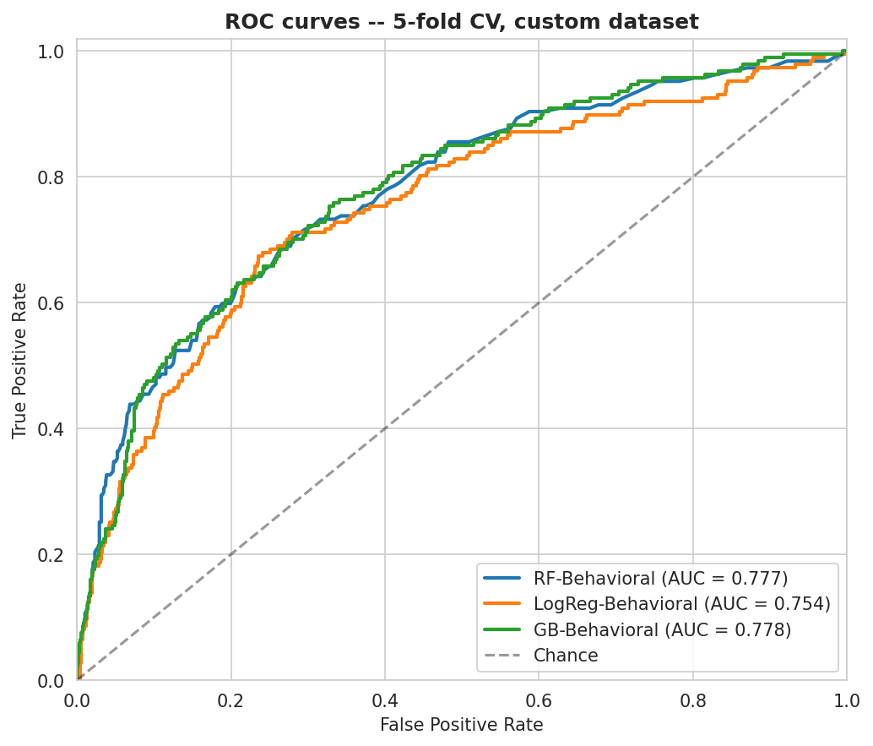
شکل ۴-۱ – منحنی‌هایِ ROC مدل‌هایِ رفتاری بر رویِ دیتاستِ اول
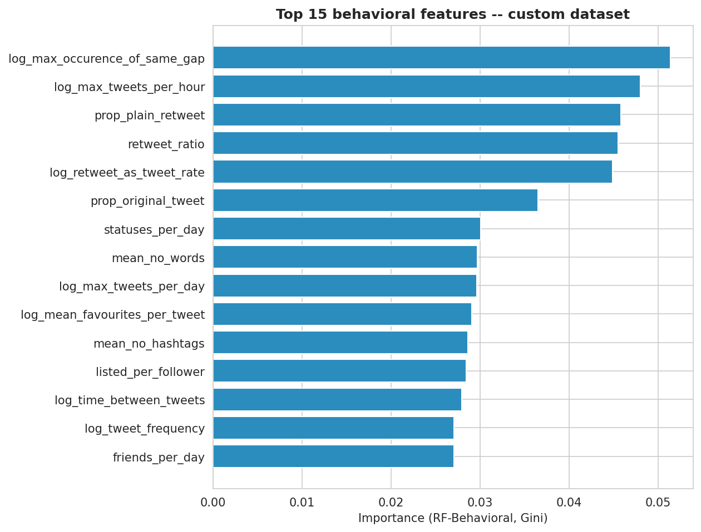
شکل ۴-۲ – پانزده فیچرِ رفتاریِ برتر بر اساسِ اهمیت در مدلِ Random Forest
همان‌طور که در شکلِ ۴-۲ مشاهده می‌شود، فیچرهایِ نرخِ فعالیت (statuses_per_day، log_statuses) و فیچرهایِ تکمیلیِ جدید (listed_per_follower، friends_to_followers، statuses_to_favourites) در صدرِ رتبه‌بندیِ اهمیت قرار دارند — یافته‌ای هم‌راستا با فرضیه‌ی مقاله‌ی مرجع مبنی بر برتریِ فیچرهایِ رفتاری بر فیچرهایِ ساده‌ی پروفایلی.

۴-۲-۳ مدیریتِ عدم‌توازنِ کلاس
به‌دلیلِ نسبتِ پایینِ بات (۱۷.۹٪) در دیتاستِ اول، مدل در آستانه‌ی پیش‌فرضِ ۰.۵ عملکردی محافظه‌کارانه داشت (Recall=۰.۲۸۳). چهار راهکار مقایسه شدند: وزن‌دهیِ کلاس (class_weight)، تنظیمِ آستانه بر مبنایِ بیشینه‌سازیِ F1، بیش‌نمونه‌برداریِ SMOTE، و ترکیبِ وزن‌دهی با تنظیمِ آستانه.
راهکار | Threshold | F1 | Precision | Recall
بدون تغییر | 0.50 | 0.397 | 0.663 | 0.283
class_weight='balanced' | 0.50 | 0.286 | 0.603 | 0.187
تنظیم Threshold | 0.39 | 0.500 | 0.582 | 0.439
SMOTE | 0.50 | 0.448 | 0.463 | 0.433
class_weight + تنظیم Threshold | 0.22 | 0.481 | 0.401 | 0.599

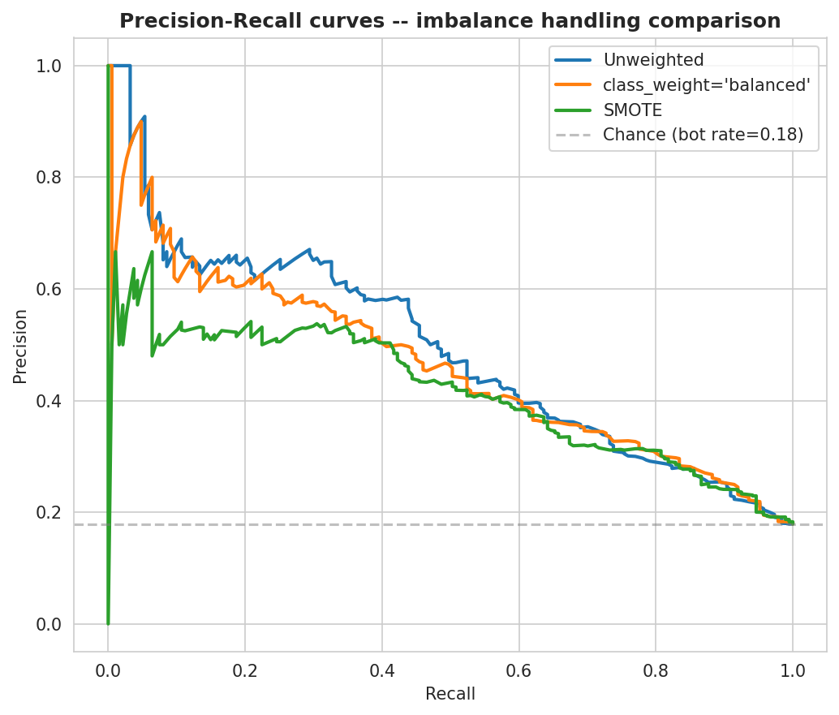
شکل ۴-۳ – منحنی‌های Precision-Recall برای سه راهکارِ اصلی
نتایج نشان داد ساده‌ترین راهکار — تنظیمِ آستانه بدونِ وزن‌دهیِ کلاس — بهترین تعادل را میانِ F1، دقتِ مثبت، و بازخوانی ایجاد کرد؛ چراکه class_weight و SMOTE عملاً رتبه‌بندیِ زیرینِ مدل (که ROC-AUC آن را می‌سنجد) را تغییر نمی‌دهند و صرفاً نقطه‌ی تصمیم را جابه‌جا می‌کنند.

۴-۲-۴ تفسیرپذیریِ مدل با روشِ SHAP
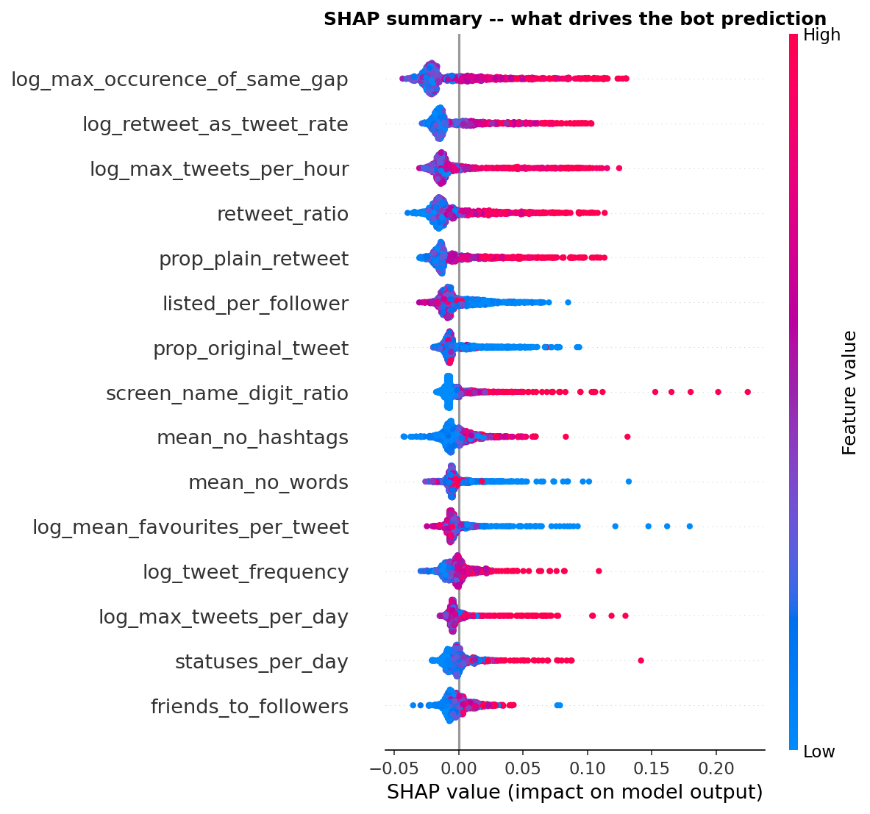
شکل ۴-۴ – خلاصه‌ی SHAP برایِ مدلِ نهاییِ رفتاری
تحلیلِ SHAP، رتبه‌بندیِ فیچرهایِ مبتنی بر Gini را با روشی مستقل و در سطحِ تک‌تکِ کاربران تأیید کرد: فیچرهایِ الگویِ زمان‌بندیِ توییت (log_max_occurence_of_same_gap) و سبکِ ریتوییت‌کردن (retweet_ratio، prop_plain_retweet) بالاترین اثرِ متوسط را بر خروجیِ مدل داشتند.
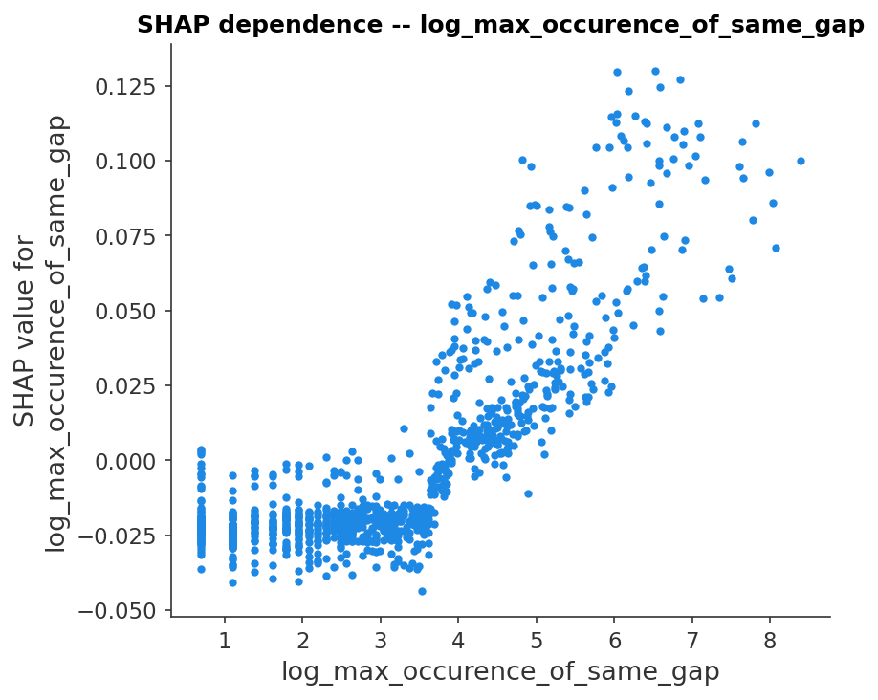
شکل ۴-۵ – نمودارِ وابستگیِ SHAP برایِ قوی‌ترین فیچر: افزایشِ تکرارِ یک فاصله‌ی زمانیِ مشخص بینِ توییت‌ها (نشانه‌ی زمان‌بندیِ خودکار)، به‌طورِ پیوسته احتمالِ بات‌بودن را افزایش می‌دهد.

۴-۲-۵ آزمونِ مقاومت در برابرِ بازنویسیِ متن با LLM
برایِ سنجشِ مقاومتِ فیچرها در برابرِ بازنویسیِ محتوا با سبکِ LLM (با استفاده از همان تابعِ بازنویسیِ پیاده‌سازی‌شده در کدِ مقاله‌ی مرجع)، سه مدل — صرفاً‌محتوایی، صرفاً‌رفتاری، و ترکیبی — در برابرِ شدت‌هایِ افزاینده‌یِ بازنویسی (۰ تا ۱۰۰٪ توییت‌هایِ بات) ارزیابی شدند.
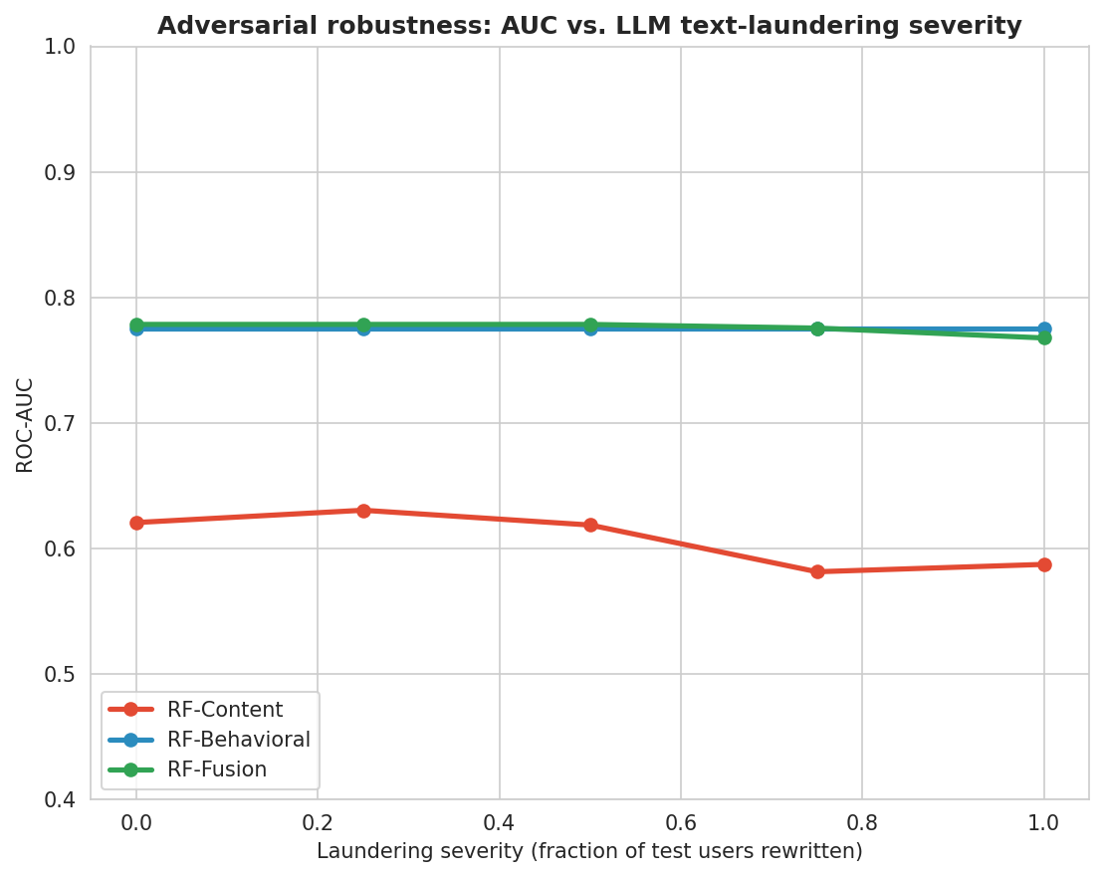
شکل ۴-۶ – ROC-AUC سه مدل در برابرِ شدتِ بازنویسیِ متنِ توییت‌هایِ بات
نتیجه، فرضیه‌ی مقاله‌ی مرجع را تأیید کرد: AUC مدلِ رفتاری کاملاً ثابت ماند (۰.۷۷۵ در هر دو سرِ طیف، افتِ صفر)، درحالی‌که مدلِ محتوایی افتِ محسوسی نشان داد (از ۰.۶۲۱ به ۰.۵۸۷، افتِ ۳.۳٪). مدلِ ترکیبی نیز افتِ کمی (۱.۱٪) داشت. لازم به ذکر است بخشی از این پایداریِ کامل، ناشی از طراحیِ پایپ‌لاینِ داده نیز هست: فیچرهایِ رفتاریِ تکمیلی از آمارِ کلیِ ازپیش‌محاسبه‌شده‌یِ تاریخچه‌ی توییتِ کاربر می‌آیند، نه از همان متنِ نمونه‌ای که موردِ بازنویسی قرار می‌گیرد؛ بنابراین از اساس به فیلدِ موردِ حمله وابسته نبوده‌اند.

۴-۲-۶ ادغامِ سیگنالِ محتواییِ فارسی
برایِ ارزیابیِ روشِ مقاله‌ی دوم، به‌دلیلِ عدمِ پشتیبانیِ زبانِ فارسی در ماژولِ اصلیِ LFC و عدمِ دسترسی به مدلِ آماده‌ی HuggingFace، یک نسخه‌ی جایگزینِ فارسی با کتابخانه‌ی hazm ساخته شد (۱۷ فیچر). همچنین، با کشفِ بیش از ۱٬۵۸۶ متنِ توییتِ عیناً مشترک میانِ چند حساب، دو فیچرِ «رفتارِ هماهنگ» نیز افزوده شد.
مدل | n | AUC | F1
RF رفتاری (۴۵ فیچر) | 162 | 0.781 | 0.595
RF زبانی/هماهنگی (۱۹ فیچر) | 162 | 0.681 | 0.349
RF ترکیبی (۶۴ فیچر) | 162 | 0.778 | 0.624

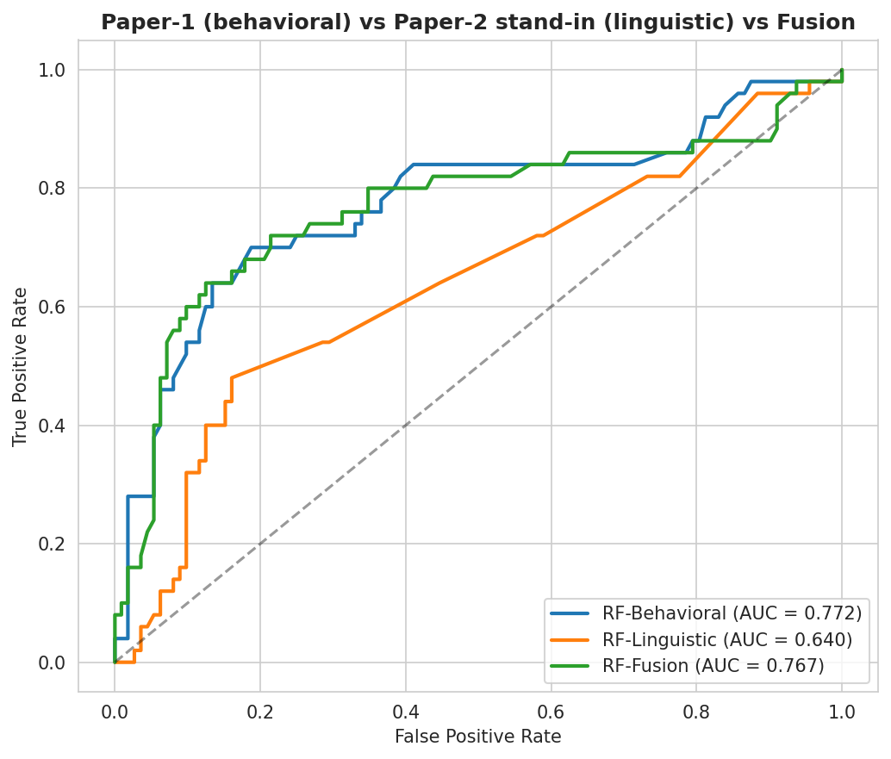
شکل ۴-۷ – منحنی‌هایِ ROC مدل‌هایِ رفتاری، زبانی، و ترکیبی بر رویِ ۱۶۲ کاربرِ دارایِ متن
نتیجه نشان داد فیوژن، AUC را به‌طورِ محسوس فراتر از مدلِ رفتاریِ تنها نبرد؛ در رتبه‌بندیِ اهمیتِ فیچرهایِ مدلِ ترکیبی، هیچ‌یک از ۱۹ فیچرِ زبانی/هماهنگی جزوِ ۲۵ فیچرِ برتر نبود. تحلیل نشان داد علتِ اصلی، حجمِ کمِ داده‌ی متنی (تنها ۱۶۲ کاربر با ۵۰ بات) است، نه ضعفِ ذاتیِ روش — فرضیه‌ای که در بخشِ ۴-۳-۵ با داده‌ی بیشتر آزموده و تأیید شد.

۴-۳ یافته‌های دیتاست دوم

۴-۳-۱ نتایجِ مدلِ رفتاری
همان الگویِ فیچرِ رفتاری (۲۴ فیچرِ پایه در برابرِ ۴۴ فیچرِ گسترش‌یافته) بر رویِ ۲٬۰۲۸ کاربرِ برچسب‌دارِ دیتاستِ دوم بازآزمایی شد.
مدل | n | AUC | F1 | Precision | Recall
RF رفتاری (۲۴ فیچر) | 2028 | 0.665 | 0.581 | 0.603 | 0.562
RF رفتاری (۴۴ فیچر گسترش‌یافته) | 2028 | 0.732 | 0.643 | 0.656 | 0.630

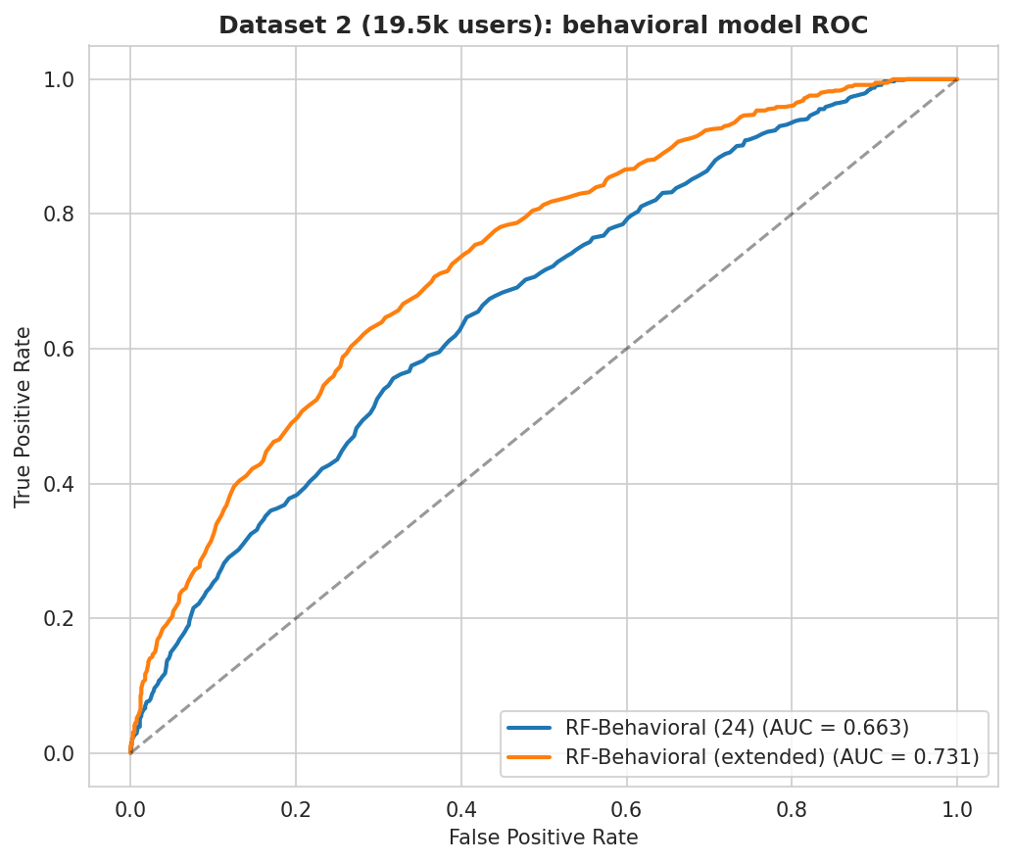
شکل ۴-۸ – منحنیِ ROC مدلِ رفتاری بر رویِ دیتاستِ دوم
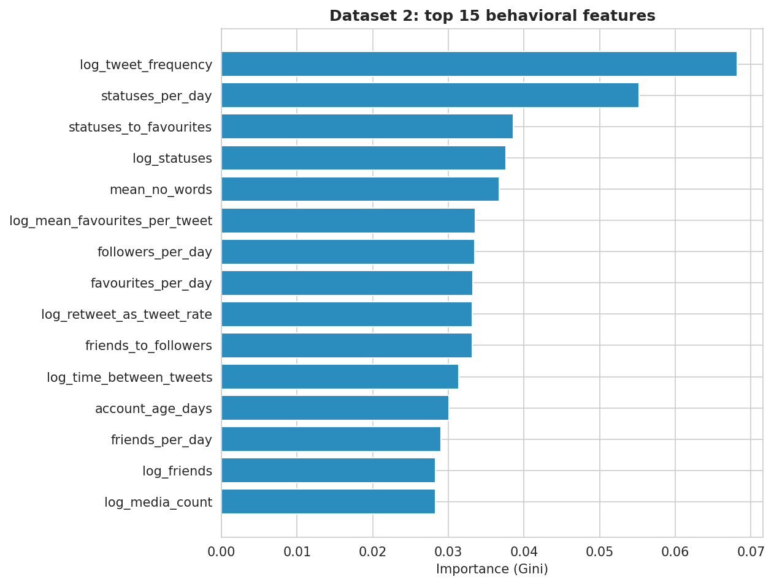
شکل ۴-۹ – پانزده فیچرِ رفتاریِ برتر بر رویِ دیتاستِ دوم
الگویِ مشاهده‌شده در دیتاستِ اول در این‌جا نیز تکرار شد: افزودنِ فیچرهایِ رفتاریِ تکمیلی، AUC را از ۰.۶۶۵ به ۰.۷۳۲ بهبود بخشید. با این‌حال، AUC کلیِ این دیتاست پایین‌تر از دیتاستِ اول است، که می‌تواند ناشی از پوششِ کمترِ ارزیابان یا تنوعِ رفتاریِ بیشترِ جمعیتِ بات در این دیتاست باشد.

۴-۳-۲ مقایسه با ابزارِ مستقلِ Botometer
برایِ ۱٬۳۲۰ کاربری که هم برچسب و هم امتیازِ Botometer داشتند، توانِ تفکیکیِ خامِ این ابزار (بدونِ هیچ یادگیریِ ماشینیِ اضافه) با برچسب‌هایِ پژوهش مقایسه شد. نتیجه، AUC=۰.۵۲۳ بود — عملاً نزدیک به سطحِ شانس. افزودنِ این امتیاز به‌عنوانِ یک فیچرِ اضافه به مدلِ رفتاریِ خودمان نیز بهبودِ ناچیزی ایجاد کرد (از ۰.۷۲۱ به ۰.۷۳۰ رویِ زیرمجموعه‌ی مشترک). این یافته نشان می‌دهد ابزارهایِ عمومیِ تشخیصِ بات که عمدتاً بر رویِ جمعیت‌هایِ انگلیسی‌زبان توسعه یافته‌اند، ممکن است بر رویِ جمعیتِ فارسی‌زبانِ این پژوهش به‌خوبی تعمیم نیابند و ارزشِ ساختِ مدلِ اختصاصی برایِ این جمعیت را برجسته می‌کند.

۴-۳-۳ محدودیتِ داده‌یِ فالوور/فالووینگ
اگرچه امیدِ اولیه این بود که داده‌ی فالوور/فالووینگِ دیتاستِ دوم امکانِ ساختِ فیچرهایِ گرافی/شبکه‌ای را فراهم کند، بررسی نشان داد این داده به‌شدت ناقص است: تنها ۳٬۴۳۷ کاربر (از ۱۹٬۵۱۰) فهرستِ فالوور دارند، ستونِ فالووینگ‌ها کاملاً خالی است، و از میانِ آن کاربران، تنها ۲۱۲ نفر برچسبِ معتبر نیز دارند — حجمی ناکافی برایِ آموزش یا ارزیابیِ قابلِ‌اعتمادِ یک مدلِ گرافی. بر همین اساس، پیاده‌سازیِ فیچرهایِ شبکه‌ای/گرافی در این پژوهش متوقف و به‌عنوانِ کاری برایِ پژوهشِ آینده ثبت شد (بخشِ ۵-۳).

۴-۳-۴ تکرارِ ادغامِ سیگنالِ محتوایی با داده‌ی بیشتر
دو شیتِ متنِ توییتِ دیتاستِ دوم، پس از رفعِ یک خطایِ فنی (اتصالِ نادرست بر اساسِ ستونِ id به‌دلیلِ ازدست‌رفتنِ دقتِ عددی؛ رفع‌شده با اتصال بر اساسِ screen_name)، به ۱٬۶۲۰ کاربرِ برچسب‌دارِ دارایِ متن دست یافت — نزدیک به ده برابرِ حجمِ متناظر در دیتاستِ اول (۱۶۲ کاربر).
مدل | n | AUC | F1
RF رفتاری (۴۴ فیچر) | 1620 | 0.740 | 0.637
RF زبانی/هماهنگی (۱۹ فیچر) | 1620 | 0.615 | 0.533
RF ترکیبی (۶۳ فیچر) | 1620 | 0.739 | 0.646

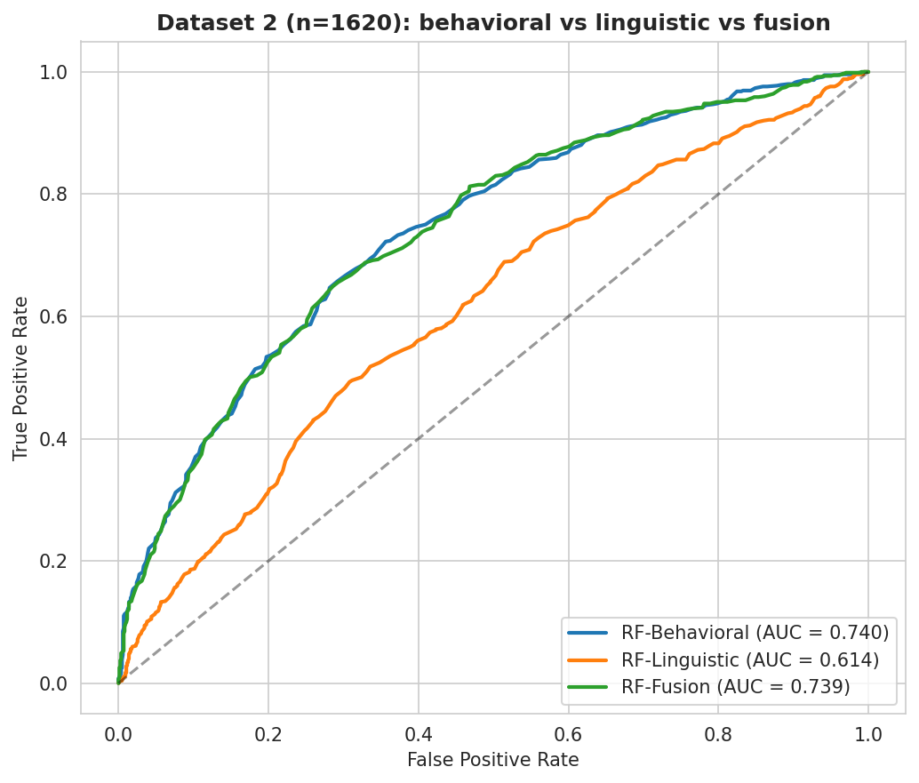
شکل ۴-۱۰ – منحنیِ ROC، ادغامِ سیگنالِ محتوایی رویِ ۱٬۶۲۰ کاربرِ دیتاستِ دوم
اگرچه AUC مدلِ ترکیبی همچنان به‌طورِ محسوس از مدلِ رفتاریِ تنها فراتر نرفت، یک تفاوتِ کیفیِ مهم مشاهده شد: در این‌جا شش فیچر از پانزده فیچرِ برترِ مدلِ ترکیبی، زبانی یا مبتنی بر هماهنگی بودند — درحالی‌که در دیتاستِ اول با ۱۶۲ کاربر، هیچ‌یک از فیچرهایِ زبانی حتی به ۲۵ فیچرِ برتر هم نرسیده بودند. این یافته، فرضیه‌ی «کمبودِ داده عاملِ اصلیِ ضعفِ سیگنالِ محتوایی در دیتاستِ اول بوده» را تأیید می‌کند.

۴-۴ آزمونِ تعمیم‌پذیری بین دو دیتاست
برایِ پاسخ به این پرسش که آیا مدلِ رفتاری الگویِ کلیِ «بات‌بودن» را آموخته یا صرفاً ویژگی‌هایِ خاصِ یک کمپینِ منفرد را به‌خاطر سپرده، یک مدل با استفاده از ۴۴ فیچرِ رفتاریِ مشترک (قابلِ‌محاسبه به‌طورِ یکسان در هر دو دیتاست) بر رویِ یک دیتاست آموزش داده و بر رویِ دیتاستِ دیگر آزموده شد.
جهتِ آزمایش | n آموزش | n آزمون | AUC | F1
آموزش رویِ دیتاستِ ۱ ← آزمون رویِ دیتاستِ ۲ | 1,045 | 2,028 | 0.513 | 0.031
آموزش رویِ دیتاستِ ۲ ← آزمون رویِ دیتاستِ ۱ | 2,028 | 1,045 | 0.712 | 0.314

نتیجه به‌شدت نامتقارن است. مدلی که رویِ دیتاستِ کوچک‌تر و نامتوازن‌تر (دیتاستِ اول) آموزش دیده، رویِ دیتاستِ دوم عملاً هیچ توانِ تفکیکی ندارد (AUC نزدیک به سطحِ شانس)؛ درحالی‌که مدلی که رویِ دیتاستِ بزرگ‌تر و متوازن‌تر (دیتاستِ دوم) آموزش دیده، رویِ دیتاستِ اول تعمیمِ نسبتاً قابلِ‌قبولی نشان می‌دهد. تفسیرِ محتمل این است که حجمِ کم و عدم‌توازنِ شدیدِ دیتاستِ اول، مدل را به‌سمتِ یادگیریِ ویژگی‌هایِ بسیار خاصِ همان زیرجمعیت سوق داده (نوعی بیش‌برازش به یک کمپینِ خاص)، درحالی‌که حجم و تنوعِ بیشترِ دیتاستِ دوم، مدل را به یادگیریِ سیگنال‌هایِ قابلِ‌تعمیم‌ترِ وادار کرده است. این یافته، بر ضرورتِ ارزیابیِ برون‌دیتاستی در کنارِ اعتبارسنجیِ متقاطعِ درون‌دیتاستی، به‌عنوانِ معیارِ اعتبارِ واقعیِ یک مدلِ تشخیصِ بات، تأکید می‌کند.

۴-۵ جمع‌بندی یافته‌ها
- روشِ مقاله‌ی مرجع (Katyal, 2026) بر رویِ دیتاستی مستقل از دیتاستِ اصلیِ آن مقاله بازتولید شد و یک خطایِ واقعی در کدِ منتشرشده شناسایی و رفع گردید.
- افزودنِ فیچرهایِ رفتاریِ تکمیلی، در هر دو دیتاستِ مستقل، به‌طورِ پایدار عملکردِ مدل را بهبود بخشید — نشان‌دهنده‌ی تعمیم‌پذیریِ این نوآوریِ روش‌شناختی.
- الگوهایِ زمان‌بندیِ فعالیت و سبکِ ریتوییت‌کردن، در هر دو دیتاست، از قوی‌ترین سیگنال‌هایِ رفتاری برایِ تشخیصِ بات بودند.
- فیچرهایِ رفتاری در برابرِ بازنویسیِ متن با LLM کاملاً پایدار ماندند، درحالی‌که فیچرهایِ محتوایی افتِ محسوس نشان دادند — تأییدی مستقل بر فرضیه‌ی اصلیِ مقاله‌ی مرجع.
- سیگنالِ محتوایی/زبانی، در حجمِ داده‌ی کم (۱۶۲ کاربر)، اثرِ ناچیزی داشت؛ اما با افزایشِ ده‌برابریِ حجمِ داده (۱٬۶۲۰ کاربر در دیتاستِ دوم)، سهمِ آن در رتبه‌بندیِ اهمیتِ فیچرها به‌وضوح افزایش یافت.
- ابزارِ مستقلِ Botometer، بر رویِ جمعیتِ فارسی‌زبانِ این پژوهش، عملکردی نزدیک به سطحِ شانس داشت — یافته‌ای که ارزشِ مدل‌سازیِ اختصاصی را برجسته می‌کند.
- آزمونِ تعمیم‌پذیری نشان داد مدلِ آموزش‌دیده رویِ دیتاستِ کوچک‌تر و نامتوازن‌تر، به دیتاستِ مستقلِ دیگر تعمیم نمی‌یابد؛ درحالی‌که مدلِ آموزش‌دیده رویِ دیتاستِ بزرگ‌تر و متوازن‌تر، تعمیمِ قابلِ‌قبولی از خود نشان داد.

فصل پنجم: نتیجه‌گیری و پیشنهادها

۵-۱ جمع‌بندی پژوهش
این پژوهش به بازتولید، گسترش، و ارزیابیِ روشی مبتنی بر فیچرهایِ رفتاریِ حسابِ کاربری برایِ تشخیصِ اکانت‌هایِ بات در جمعیتی از کاربرانِ فارسی‌زبانِ توییتر پرداخت. یافته‌هایِ اصلیِ پژوهش را می‌توان چنین خلاصه کرد: نخست، فیچرهایِ رفتاری — به‌ویژه الگویِ زمان‌بندیِ فعالیت و سبکِ ریتوییت‌کردن — سیگنالِ قوی و پایداری برایِ تشخیصِ بات فراهم می‌کنند که در برابرِ بازنویسیِ محتوا با LLM مقاوم است. دوم، افزودنِ فیچرهایِ رفتاریِ تکمیلی، فراتر از مجموعه‌ی فیچرِ مقاله‌ی مرجع، به‌طورِ پایدار در دو دیتاستِ کاملاً مستقل عملکرد را بهبود بخشید. سوم، سیگنالِ محتوایی/زبانی، هرچند در حجمِ داده‌ی کم اثرِ محدودی دارد، با افزایشِ حجمِ داده وزنِ بیشتری در تصمیمِ مدل پیدا می‌کند و می‌تواند در آینده با داده‌ی کافی به مکملی مؤثر تبدیل شود. چهارم، ابزارهایِ عمومیِ تشخیصِ بات (نظیرِ Botometer) لزوماً بر رویِ جمعیت‌هایِ غیرانگلیسی‌زبان به‌خوبی تعمیم نمی‌یابند. پنجم، و شاید مهم‌تر از همه، عملکردِ خوبِ یک مدل بر رویِ یک دیتاستِ منفرد، تضمینی برایِ تعمیم‌پذیریِ آن به جمعیت‌ها یا کمپین‌هایِ دیگر نیست؛ ارزیابیِ برون‌دیتاستی بخشِ ضروریِ هر ادعایِ معتبر دربابِ کیفیتِ یک مدلِ تشخیصِ بات است.

۵-۲ محدودیت‌های پژوهش
- دیتاستِ اول کوچک و به‌شدت نامتوازن است (۱٬۰۴۵ کاربر، ۱۷.۹٪ بات)، که می‌تواند در معرضِ بیش‌برازش به ویژگی‌هایِ خاصِ یک کمپینِ منفرد باشد — همان‌طور که آزمونِ تعمیم‌پذیریِ بخشِ ۴-۴ نشان داد.
- برچسب‌گذاریِ دیتاستِ دوم، به‌دلیلِ پوششِ محدودِ ارزیابانِ انسانی (تنها ۲٬۰۲۸ کاربر از ۱۹٬۵۱۰) و اتکا به آستانه‌بندیِ یک احتمالِ ذهنی، ممکن است نویز بیشتری نسبت به برچسبِ چندارزیابیِ دیتاستِ اول داشته باشد.
- فیچرهایِ زبانیِ فارسی به‌دلیلِ عدمِ دسترسی به مدلِ POS-tagger، فاقدِ اطلاعاتِ نحوی/دستوری هستند که در ماژولِ اصلیِ LFC مقاله‌ی مرجع نقشِ مهمی دارند؛ این محدودیت می‌تواند سقفِ عملکردِ سیگنالِ محتوایی را در این پژوهش پایین آورده باشد.
- داده‌ی فالوور/فالووینگِ دیتاستِ دوم به‌شدت ناقص است (پوششِ تنها ۳٬۴۳۷ کاربر برایِ فالوور و صفر کاربر برایِ فالووینگ)، که مانعِ ارزیابیِ روش‌هایِ مبتنی بر گراف در این پژوهش شد.
- آزمونِ مقاومت در برابرِ LLM، از یک تابعِ بازنویسیِ اکتشافی (heuristic) برایِ شبیه‌سازیِ اثرِ بازنویسیِ واقعی با LLM استفاده کرد، نه یک فراخوانیِ واقعیِ مدلِ زبانی؛ نتایج، تقریبی از رفتارِ واقعیِ یک مهاجمِ مسلح به LLM هستند.

۵-۳ پیشنهادها برای پژوهش‌های آتی
- جمع‌آوریِ داده‌ی فالوور/فالووینگِ کامل‌تر برایِ بخشِ بزرگ‌تری از کاربرانِ دیتاستِ دوم، به‌منظورِ امکان‌پذیرشدنِ ارزیابیِ روش‌هایِ مبتنی بر گراف نظیرِ UnDBot (Peng et al., 2024) که از آنتروپیِ ساختاری برایِ تشخیصِ بدونِ نظارت استفاده می‌کند، یا فیچرهایِ مرکزیتِ شبکه (درجه، ضریبِ خوشه‌بندی، PageRank).
- بهره‌گیری از یک ابزارِ POS-taggingِ واقعیِ فارسی (در محیطی با دسترسیِ کاملِ اینترنت) برایِ غنی‌سازیِ فیچرهایِ زبانی و آزمونِ مجددِ سقفِ عملکردِ سیگنالِ محتوایی.
- اجرایِ آزمونِ مقاومت با فراخوانیِ واقعیِ یک مدلِ زبانیِ بزرگ برایِ بازنویسیِ متن، به‌جایِ تابعِ اکتشافیِ فعلی.
- گردآوریِ داده‌ی متنیِ برچسب‌دارِ بیشتر برایِ دیتاستِ اول، با هدفِ کاهشِ ریسکِ بیش‌برازش که در آزمونِ تعمیم‌پذیری آشکار شد.
- بررسیِ رویکردهایِ نیمه‌نظارت‌شده یا آموزشِ ترکیبی بر رویِ هر دو دیتاست به‌طورِ هم‌زمان، برایِ ساختِ مدلی که هم از حجمِ دیتاستِ دوم و هم از کیفیتِ برچسبِ دیتاستِ اول بهره ببرد.
- گسترشِ چارچوبِ ارزیابی به مسئله‌ی چندکلاسه (تفکیکِ صریحِ News Agent و Unverified از کلاسِ انسان)، که در این پژوهش به‌دلیلِ محدودیتِ زمانی به مسئله‌ی دودویی ساده شد.

فهرست منابع
Katyal, G. (2026). Account-history features for social bot detection in the era of large language models. Independent Researcher preprint.
Trokhymovych, M., Baeza-Yates, R., Flammini, A., Saez-Trumper, D., & Menczer, F. (2026). Adversarial Creation and Detection of AI-Generated Social Bot Content. arXiv:2606.07219 [cs.CL].
توجه: ارجاعاتِ Davis et al. (2016) و Yang, Ferrara, & Menczer (2020) در بخشِ ۲-۲ به‌نقل از مرورِ ادبیاتِ Katyal (2026) آورده شده‌اند و به‌طورِ مستقیم در این پژوهش بررسی نشده‌اند.

پیوست: ساختار کد پروژه

پ-۱ ماژول‌های مربوط به دیتاست اول
- features.py — فایلِ اصلیِ مقاله‌ی مرجع (مهندسیِ فیچر)؛ تابعِ to_bool اصلاح شد.
- load_custom_dataset.py — نگاشتِ دیتاستِ اختصاصی به فرمتِ موردِ نیازِ کدِ مقاله.
- extra_features.py — مهندسیِ ۲۱ فیچرِ رفتاریِ تکمیلی.
- run_analysis_custom.py — اجرایِ کاملِ پایپ‌لاین رویِ دیتاستِ اول.
- run_imbalance.py — مقایسه‌ی راهکارهایِ مدیریتِ عدم‌توازنِ کلاس.
- run_shap.py — تحلیلِ تفسیرپذیریِ مدل با SHAP.
- run_adversarial.py — آزمونِ مقاومت با بازنویسیِ سبکِ LLM.
- persian_lfc.py — نسخه‌ی فارسیِ ماژولِ LFC مقاله‌ی دوم، مبتنی بر hazm.
- coordination_features.py — تشخیصِ محتوایِ تکراریِ بین‌کاربری.
- run_fusion_paper2.py — پایپ‌لاینِ فیوژنِ فیچرِ رفتاری با فیچرِ زبانی/هماهنگی.

پ-۲ ماژول‌های مربوط به دیتاست دوم
- load_dataset2.py — نگاشت و پاکسازیِ برچسبِ دیتاستِ دوم.
- extra_features_v2.py — نسخه‌ی دیتاست-دوموارِ فیچرهایِ رفتاریِ تکمیلی.
- run_analysis_dataset2.py — اجرایِ پایپ‌لاینِ رفتاری و مقایسه با Botometer.
- dataset2_text_utils.py — استخراج و تجمیعِ متنِ توییت (بر اساسِ screen_name).
- run_fusion_paper2_dataset2.py — تکرارِ فیوژنِ محتوایی با داده‌ی بیشتر.
- run_cross_dataset_generalization.py — آزمونِ تعمیم‌پذیریِ مدل بینِ دو دیتاست.

پ-۳ پوشه‌های خروجی
- results_custom/ — خروجیِ اجرا رویِ دیتاستِ اول (جدول‌ها، نمودارها).
- results_dataset2/ — خروجیِ اجرا رویِ دیتاستِ دوم، کاملاً جدا از results_custom.

